**ANEXO II - DIRETRIZES AOS AUTORES PARA ELABORAÇÃO DE RESUMOS SUBMETIDOS AO 2º SIMPÓSIO INTERNACIONAL DE PARTO DOMICILIAR PLANEJADO 2025**

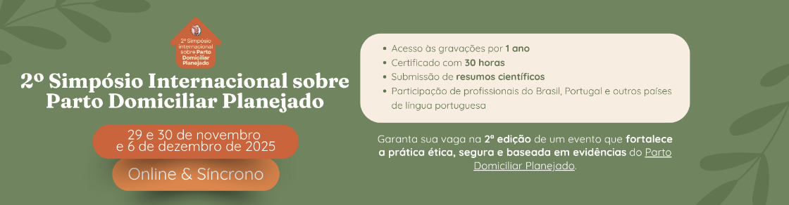 **MODELO DO RESUMO com Template**

**TÍTULO**

Nome da autora/r[1]

Nome da autora/r[2]

**Introdução:** O intuito deste modelo é esclarecer a formatação para utilização nos resumos simples submetidos ao II Simpósio Internacional de Parto Domiciliar Planejado (PDP) . Ele deve apresentar-se de acordo com o edital do evento. Leia atentamente as instruções e formate seu resumo de acordo com este padrão. Nesse sentido, copie e cole o seu resumo neste documento, para garantir que esteja de acordo com as normas, atentando-se ao formato de envio para manutenção do sigilo de autoria. **Objetivo**: Resumos fora da formatação serão negados no processo de avaliação. **Metodologia** O texto deve ser conciso, tratando unicamente do conteúdo do trabalho a apresentar. Sem opiniões pessoais. Sem informações redundantes, tais como: “Este trabalho descreve:”, “Neste resumo são apresentados os resultados de:”. As margens (superior, inferior, lateral esquerda e lateral direita) devem ter 2,5 cm. O tamanho da página deve ser A4. O resumo deve ser escrito no programa Word. **Resultados:** O título do resumo deve ser em fonte Arial, tamanho 12, com letras maiúsculas, centralizado e negrito e conter até 15 palavras. Os dados dos autores devem aparecer no documento e ser inseridos no processo de submissão. Atente-se ao preenchimento, pois não haverá correção para emissão de certificados e publicação. O resumo deve conter entre 200 e 500 palavras com espaçamento simples, deve utilizar fonte Arial, tamanho 12, justificado, sem recuos de parágrafos. Deve apresentar no mínimo 3 e no máximo 5 palavras chave, separadas por ponto e vírgula, conforme demonstra o presente modelo. **Conclusões:** O resumo deve ser objetivo e conciso, de forma direta e no passado, contendo, conforme demonstrado nesse modelo, a Introdução, Objetivo, Metodologia, Resultados e Conclusão, em concordância com a etapa da pesquisa e as especificidades de cada categoria.Não devem ser indicados subtítulos dentro do texto. Tabelas e gráficos não serão aceitos.

**Palavras-chave**: Parto Domiciliar Planejado; Saúde da Mulher; Políticas Públicas de Saúde.

**Agradecimento**: Órgão e/ou instituição de fomento.

**Referências**

**1-** No estilo Vancouver e no limite de até 3 referências.

1. *e-mail* da autora/r
2. *e-mail* da autora/r